**新 书 推 荐**

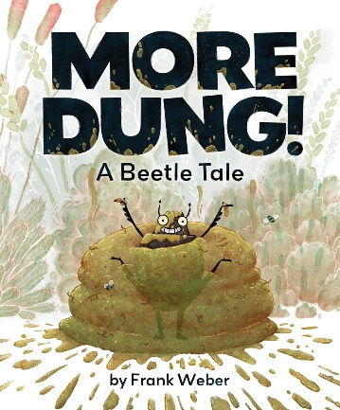**中文书名：《便便不嫌多！一只屎壳郎的寓言》**

**英文书名：More Dung! A Beetle Tale**

**作 者：Frank Weber**

**出 版 社：Disney Hyperion**

**代理公司：DeFiore / ANA**

**页 数：48页**

**出版时间：2024年5月**

**代理地区：中国大陆、台湾**

**审读资料：电子稿**

**类 型：儿童故事绘本**

**内容简介：**

**关于一只贪婪的屎壳郎被屎埋住了！！！**

屎壳郎以为自己已经拥有了一切：温暖的阳光、潺潺的河水，以及它想要的所有便便。但是，当一只豹子告诉它有一个拥有更多便便的农场时，屎壳郎的世界一下子变得渺小起来。于是，它开始前往农场，积累越来越多的便便，建立了一个名副其实的便便王国！但是，便便之塔伴随着风险之塔，很快，我们的昆虫英雄就发现自己被贪婪埋葬了。(是的，他被大便埋葬了）。

作者韦伯将关于贪婪的哲学问题与诙谐幽默的文字和可爱的插画完美融合，创作出了这部特别的处女作。

**媒体评价：**

“讲故事的必备佳作。”

——Kirkus Reviews, STARRED REVIEW

“一本充满视觉喜感的图画书处女作……讲述了欣赏和便便的力量”。

——Publishers Weekly

“荒诞的幽默和巧妙的社会评论相结合，使这本书具有广泛的吸引力，是轻松愉快的故事时间或讨论我们决定什么以及如何将事物商品化的首选”。

——Bulletin of the Center for Children's Books

“精炼的文本和视觉性极强的排版设计使故事节奏轻快，但贯穿插画的微妙叙事也有着一分从容感，让读者细细品读。”

——Horn Books

**作者简介：**

**弗兰克·韦伯（Frank Weber）**是一位动画师和导演，擅长设计和动画。他目前在伦敦工作，但最初来自南非，南非给了他创作灵感。您可以在newmonday.tv上找到他的更多艺术作品。

**内页插图：**

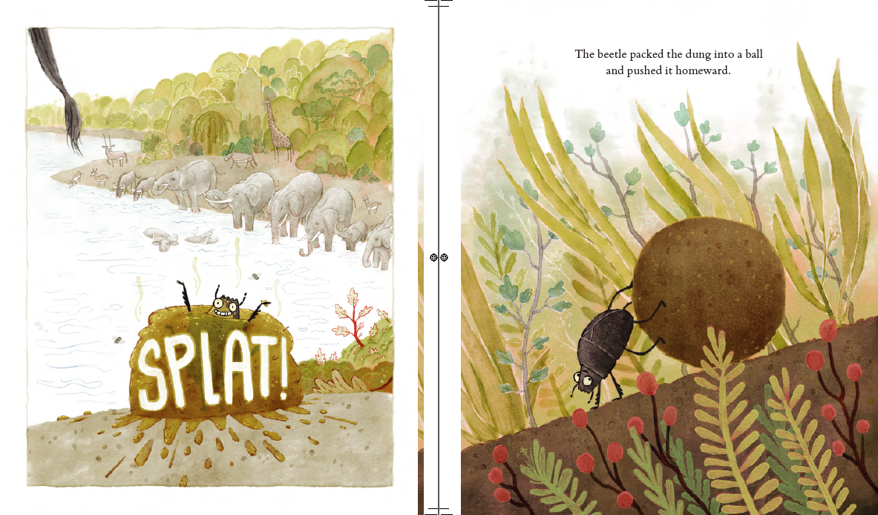

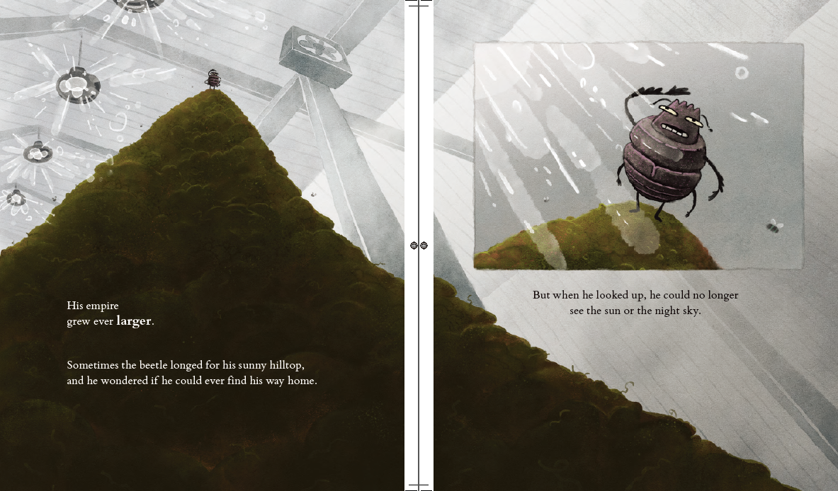

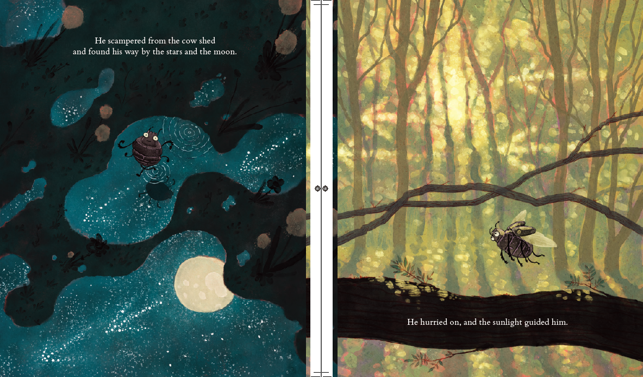

**感谢您的阅读！**

**请将反馈信息发至：版权负责人**

**Email**：[Rights@nurnberg.com.cn](mailto:Rights@nurnberg.com.cn)

安德鲁·纳伯格联合国际有限公司北京代表处

北京市海淀区中关村大街甲59号中国人民大学文化大厦1705室, 邮编：100872

电话：010-82504106, 传真：010-82504200

公司网址：[http://www.nurnberg.com.cn](http://www.nurnberg.com.cn/)

书目下载：<http://www.nurnberg.com.cn/booklist_zh/list.aspx>

书讯浏览：<http://www.nurnberg.com.cn/book/book.aspx>

视频推荐：<http://www.nurnberg.com.cn/video/video.aspx>

豆瓣小站：<http://site.douban.com/110577/>

新浪微博：[安德鲁纳伯格公司的微博_微博 (weibo.com)](https://weibo.com/1877653117/profile?topnav=1&wvr=6)

微信订阅号：ANABJ2002

